***Chủ đề*** **ĐƯỜNG TRÒN**

*Phần*  **BÀI TẬP TIẾP TUYẾN**

**1.** Cho h.vuông ABCD. Một đường tròn có tâm O nằm trên tia AC, tiếp xúc với đường thẳng AB tại M và cắt cạnh BC tại I sao cho BI = 2 cm và IC = 23cm.

a/ CMR: đường tròn (O) cũng tiếp xúc với AD và cắt cạnh CD của hình vuông tại điểm K sao cho DK = 2cm và KC = 23cm.

b/ Tính bán kính R của đường tròn cho mỗi trường hợp sau:

+ Điểm O thuộc đoạn thẳng AC.

+ Điểm O thuộc tia đối của tia CA.

**2.** Cho (I) là đường tròn nội tiếp và (J) là đường tròn bàng tiếp góc A của tam giác ABC . Giả sử ( I ) và ( J ) tiếp xúc với BC lần lượt tại E và F. ( J ) tiếp xúc với AB , AC kéo dài tại P và Q. CMR:

a/AP =AQ = p ( p là nửa chu vi tam giác ABC)

b/ BE = CF.

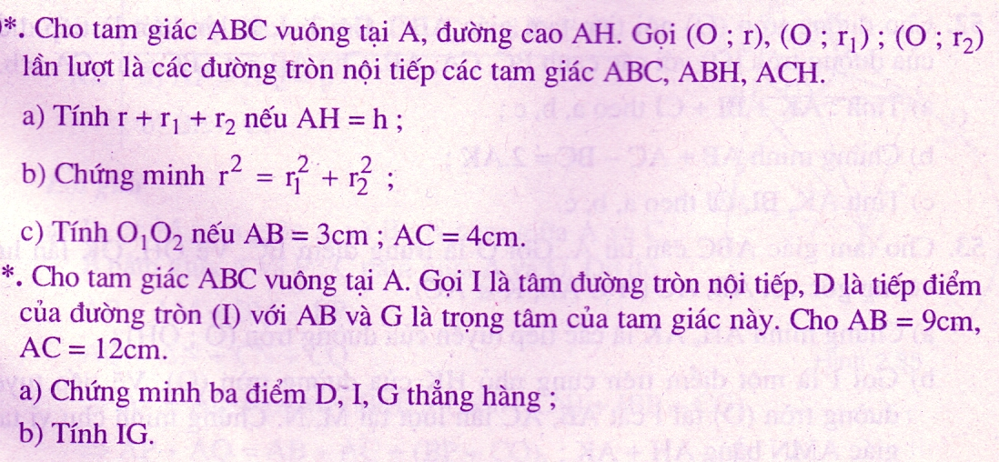

**4.**

**3.**

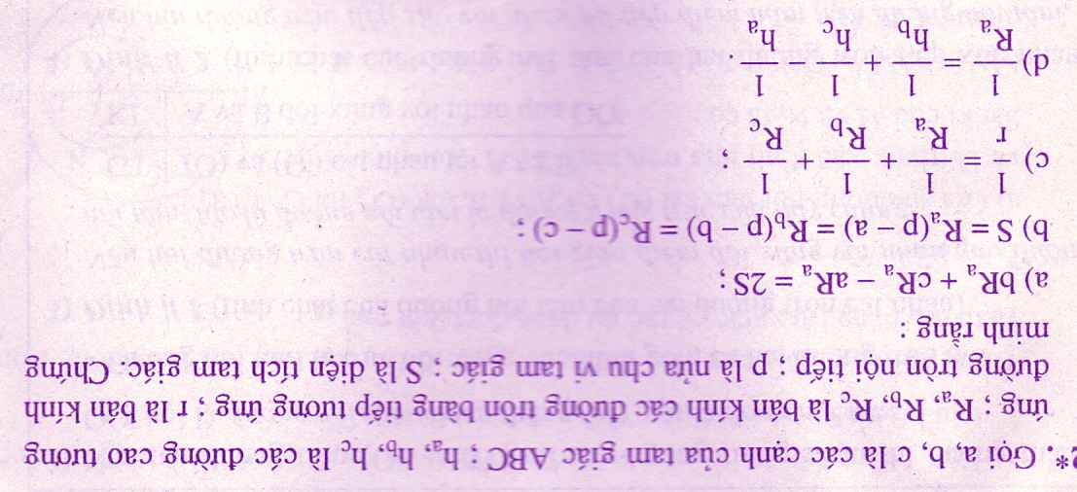

**5.**

**6.** Cho đường tròn ( O; R ) nội tiếp tam giác ABC tiếp xúc với BC tại D. Vẽ đường kính DE; AE cắt BC tại M . CMR: BD = CM.

**7.** Cho tam giác ABC . Một đường tròn tâm O nội tiếp tam giác ABC tiếp xúc với BC tại D. Đường tròn tâm I bàng tiếp góc A của tam giác ABC tiếp xúc với BC tại F. Vẽ đường kính DE của đường tròn ( O ).

a/ CMR: A , E , F thẳng hàng.

b/ Gọi K , L lần lượt là trung điểm của AD , DF. CMR: K,O,L thẳng hàng.

**8.** Cho tam giác ABC nội tiếp đường tròn đường kính AC. Trên tia đối tia BA lấy D sao cho BD = 2 AB. Tia Dy DC cắt tiếp tuyến đường tròn tại A ở E. CMR: tam giác EBD cân.

**9.** Cho tam giác ABC . D,E,F là tiếp điểm của đường tròn nội tiếp tam giác ABC với các cạnh BC,CA,AB; H là hình chiếu của D trên FE. CMR: HD là tia phân giác của góc BHC.

**10.** Cho tam giác ABC, I là tâm đường tròn nội tiếp tam giác . Qua I dựng đường thẳng vuông góc với IA cắt AB, AC tại M và N. CMR:

a/ 

b/ BM.AC + CN . AB + AI2 = AB .AC.

.